**餐點購買系統設計實務**

傅俞竣、張桓齊、黃揚勛、楊政穎

臺北市立大學資訊科學系

信任機制

**摘要**

本專題探討創造一個包含商家使用者，顧客使用者及管理者的線上點餐程式。如果讓商家使用者可以新增並控制自己的顧客使用者，是否可以減少不合理的訂單內容或是任意的棄單，進而讓商家使用者減少人力資源，和材料損失。顧客使用者方面可以根據每個商家使用者的菜單，去預定需要的餐點，並設定取餐時間，就可以有效分配個人時間。管理者可以進行系統的接取認證管理，並保證交易金流資訊的安全，以及保留備份交易紀錄來減少爭端。

關鍵詞:線上點餐程式、人力資源、接取認證管理、資訊安全

1. **線上點餐程式**

現今網際網路的普及，相關技術日新月異，企業不斷推出各式各樣的線上服務，這些線上服務改變了使用者的生活型態與消費習慣。（Libert et al., 2016; Trabucchi and Buganza, 2020）平台透過直接連結供應商與購買者的方式，使交易不受時間與地點的限制，除大幅提升便利性外，更具有即時更新與互動性（Bloch et al., 1996）。

1. **資訊安全**

任何電腦安全政策之廣義目標，必需能保護儲存於資訊系統中資料之機密性（Confidentiality）、完整性（Integrity）與可用性（Availability），即「C.I.A.」（Smith, 1989；Schultz 等，2001；ISO/IEC17799, 2000;Chapman & Zwicky, 1995；鄭信一1999；Dhillon & Backhouse, 2000；Gehrke 等，1992；Schneider & Gregory,1990；Finne, 2000；吳瑞明，1994；陳同孝，1996；林鈴玉，2001；Ettinger, 1993；Anderson, 2003）

**文獻探討**

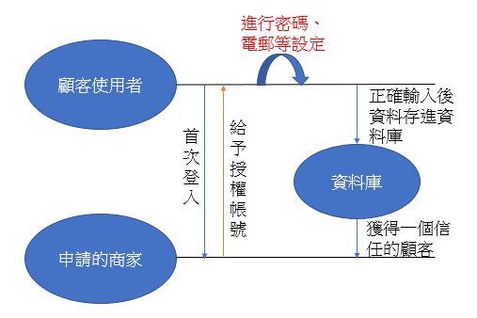

圖1新增顧客流程圖

當商家信任該顧客，便會給予一組有權限的帳號，顧客只要使用該帳號進行首次登入，並輸入密碼和電子郵件等資料後，就可以使用自己的帳號向商家來進行線上點餐。密碼的設定也會符合基本的資安需求，來保障每名使用者的帳號安全。電子郵件可以讓顧客忘記密碼時，可以從電子郵件去進行認證修改。運用此機制讓商家使用者成功篩選自己的顧客，顧客使用者可以安心使用訂餐系統，管理者也不介入雙方的交易流程，來達到三方信任的結果。

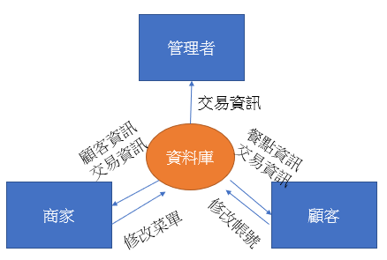

圖2信任機制示意圖

**動機與目的**

校園內的餐廳，每天會準備好幾份的食材，由於商家無法精確地準備每天的材料而導致浪費，或是在尖峰時間過多的人潮導致排隊時間過長等情況，所以設計一個線上訂餐系統來減少這些問題，另外在線上訂購餐點中，因為且有現金付款的機制，總會有訂購的顧客因為特殊原因，或是僥倖心態，棄置訂單不顧，導致商家在人力以及材料上的損失，因此本專題採用商家創建顧客的功能，讓商家可以提前控制顧客品質，減少不必要的損失。

本研究探討以下幾項:

1. 利用訂餐系統減少買賣雙方消耗的成本。

2. 商家使用者利用創建顧客功能減少棄單的問題。

結論

經過此專題的設計，商家使用者可以成功的篩選自己的顧客，以此來確保自己的訂單不會被遺棄，來達到減少損失的功能。透過提前知道該日可能會有的餐點數量，來達到合理準備食材，減少人力資源及食材損失。顧客使用者開始使用此線上訂餐系統後，可以透過提早訂購餐點來成功減少等待時間上的浪費。管理者也不用介入顧客使用者及商家使用者的設定，只需要保存交易紀錄來以備不時之需，以此來達到三方互惠的線上實務交易系統。